JĘZYK POLSKI
15.04 (Środa)
Temat: O filmie- … początki, język filmu, gatunki filmowe.
Podręcznik str.204-207
Krótką notatkę prześlę na maila grupowego.
Zadanie
Gatunki filmowe: komedia, dramat, melodramat, western, horror, musical, thriller, sensacja, kryminał, science fiction, film fantasy, film historyczny, film psychologiczny, film wojenny, film familijny.
W dostępnych źródłach informacji znajdźcie wyjaśnienie do 5 gatunków, czym się charakteryzują.

W zeszycie podaj krótką informację na temat trzech swoich ulubionych filmów. Napisz tytuł, nazwiska twórców: reżysera, autora muzyki, scenarzysty, obsady aktorskiej. Spróbuj określić gatunek wybranych przez ciebie filmów.

Zachęcam do zaglądnięcia do e-podręczników (wystarczy wpisać- film-pojawią się gatunki filmowe ) –ćwiczenia dla chętnych.

16.04 (czwartek)
Temat: Wypowiedzenie wielokrotnie złożone- ćwiczenia.
Podręcznik str.212-216, zadanie 4a, 6, 7a, 10.
Polecam e-podręczniki (Jak opisać zdanie wielokrotnie złożone)
Zadanie
Przeczytaj tekst ze str.194 („Folwark…”)

17.04 (piątek)
Temat: Podsumowanie rozdziału- Utopie.
Podręcznik str.219 – na pytania odpowiadamy na lekcji.
Notatka na mailu klasowym.

MATEMATYKA

ŚRODA 15 KWIETNIA 2020
TEMAT: Symetria względem prostej.
https://www.youtube.com/watch?v=vWSsJDeOiJE
Obejrzyj krótki filmik a następnie, na podstawie tego filmu, odpowiedz w zeszycie na pytania:

- Kiedy o dwóch figurach mówimy, że są symetryczne względem prostej?
- Wymień 3 warunki, które świadczą o tym, że dwa punkty są symetryczne względem danej prostej.

Wykonaj zadania podręcznik str. 209 zad. 1 do 5 oraz str.210 zad. 6 do 7

PIĄTEK 17 KWIETNIA
TEMAT: Konstrukcja figur symetrycznych względem prostej.
- Na podstawie podręcznika wykonaj w zeszycie konstrukcję punktu symetrycznego do danego punktu względem prostej. PATRZ STRONA 208 PODRĘCZNIK.

Wykonaj zad. 10 str. 210 podręcznik

JĘZYK ANGIELSKI

- Topic:. Wymarzony zawód – jak przygotować wpis na blogu.

Przed lekcją zapoznaj się z ogólnymi informacjami na temat zasad tworzenia wpisu na bloga:
https://speakin.pl/wpis-na-bloga-po-angielsku/
Na lekcji wykonamy zadania z podręcznika: str.100, zad. 1, 2, 3.
Homework: str. 100, zad.4.

Dla chętnych dodatkowe ćwiczenie:
https://learnenglishteens.britishcouncil.org/sites/teens/files/a_blog_-_exercises_3.pdf

- Topic: Revision 11. Powtórzenie materiału z rozdziału 11.

Pamiętajcie o zaplanowanej na dziś kartkówce – słownictwo z działu 11

Materiał zaplanowany na dzisiejsza lekcję to zadania z podręcznika: str. 101, zad 1, 2, 3, 4 i 5.

JĘZYK NIEMIECKI
Temat: Czas przeszły Perfekt 17.04

Na dzisiejszej lekcji przypomnimy sobie zasady tworzenia czasu przeszłego Perfekt. Każdorazowo będzie nam potrzebny jeden z dwóch czasowników posiłkowych: haben lub sein. Czasownika „sein” użyjemy wówczas, kiedy mamy do czynienia z przemieszczaniem się w przestrzeni lub ze zmianą stanu.
Odmiana czasowników posiłkowych w czasie teraźniejszym Präsens
 | haben | sein
ich | habe | bin
du | hast | bist
er, sie, es | hat | ist
wir | haben | sind
ihr | habt | seid
sie, Sie | haben | sind

Tak więc:
Ich habe gemacht – ja zrobiłem – w czasownikach regularnych dodajemy najczęściej przedrostek ge- oraz końcówkę –t
Czasowniki nieregularne:
Er hat gesehen – on zobaczył – czasownik posiłkowy „haben”
Er ist gegangen – on poszedł – czasownik posiłkowy „sein”
Podczas naszego spotkania poćwiczymy tworzenia tego ważnego dla porozumiewania się czasu. Dalsze wskazówki przekażę

BIOLOGIA
Napisz do zeszytu:

Temat: Materia i energia w ekosystemie.

1.Materia w przyrodzie s. 125
2.Krążenie materii – rola organizmów s. 125
- producenci
- konsumenci
- destruenci
3.Obieg węgla w przyrodzie ( analiza schematu) s. 126
4.Zaburzenia krążenia materii – np. przez nadmiar soli mineralnych s. 127
5.Przepływ energii w ekosystemie – zapisz schemat s. 127
6.Piramidy ekologiczne s. 128

CHEMIA
Temat: Wyższe kwasy karboksylowe.
1. Podział kwasów karboksylowych
Kwasy karboksylowe

niższe wyższe
mrówkowy HCOOH palmitynowy C₁₅H₃₁COOH
octowy CH₃COOH stearynowy C₁₇H₃₅COOH
propionowyC₂H₅COOH oleinowy C₁₇H₃₃COOH
2. Wzory wyższych kwasów karboksylowych
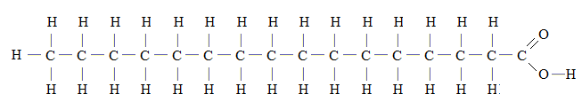
Kwas palmitynowy – wzór strukturalny
CH₃-(CH₂)₁₄- COOH – wzór półstrukturalny
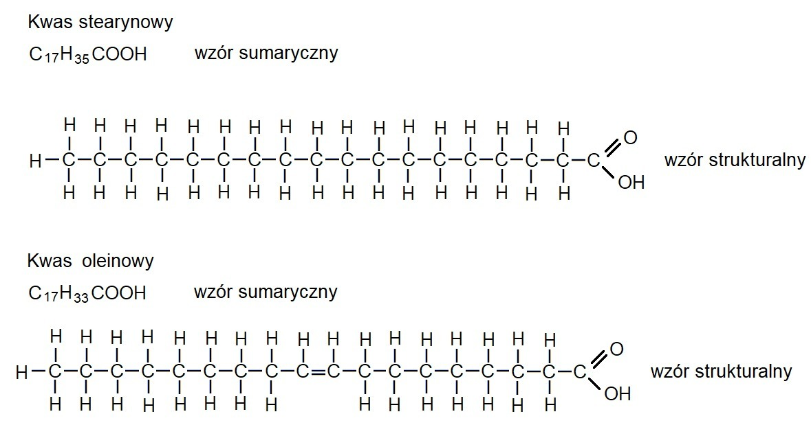
Kwas oleinowy: wzór półstrukturalny CH₃-(CH₂)₇-CH=CH-(CH₂)₇-COOH

3. Właściwości fizyczne kwasów
- WlaściwościWY
Nazwa substancji | Stan skupienia | Barwa | Zapach | Rozpuszczalność w wodzie
kwas octowy | ciekły | bezbarwny | charakterystyczny | dobra
kwas palmitynowy | stały | biały | bezwonny | nie rozpuszcza się
kwas stearynowy | stały | biały | bezwonny | nie rozpuszcza się
kwas oleinowy | ciekły | lekko żółty | charakterystyczny  (zapach starego oleju) | nie rozpuszcza się
Wyższe kwasy karboksylowe mają inne właściwości fizyczne niż niższe kwasy karboksylowe. Wyższe kwasy karboksylowe nie rozpuszczają się w wodzie ze względu na długi łańcuch węglowy. Nasycone kwasy tłuszczowe – kwas palmitynowy i stearynowy – są substancjami stałymi o białej barwie. Nienasycony kwas oleinowy jest oleistą cieczą o lekko żółtym zabarwieniu; ma charakterystyczny zapach starego oleju.
4. Właściwości chemiczne kwasów karboksylowych
a) papierek uniwersalny nie zmienia zabarwienia
b) nie ulegają dysocjacji jonowej
c) maja odczyn obojętny
d) ulegają reakcjom spalania. Spalają się żółtym płomieniem – takim, jaki obserwujemy podczas palenia się świeczki.
C₁₅H₃₁COOH + O₂ CO₂ + H₂O
Po lewej stronie równania jest 16 atomów węgla, dopisujemy przed CO₂ współczynnik 16.
C₁₅H₃₁COOH + O₂ 16 CO₂ + H₂O
W substratach są 32 atomy wodoru, w produktach przed H₂O dopisujemy 16.
C₁₅H₃₁COOH + O₂ CO₂ + 16 H₂O
Po prawej stronie równania mamy 16*2+16 czyli 48 atomów tlenu. Po lewej tez musi być 48 atomów. Dwa atomy tlenu są w grupie karboksylowej, brakuje więc 46 atomów, przed O₂ dopisujemy 23 i w ten sposób równanie reakcji zostaje uzgodnione.
C₁₅H₃₁COOH + 23 O₂ 16 CO₂ + 16 H₂O
5. Reakcja wyższych kwasów karboksylowych z woda bromową
W celu odróżnienia kwasu stearynowego lub palmitynowego od kwasu oleinowego należy zastosować wodę bromową Br₂(aq) lub roztwór manganianu(VII) potasu KMnO₄.
Cząsteczka nienasyconego kwasu oleinowego zawiera wiązanie podwójne, dlatego odbarwia wodę bromową oraz roztwór manganianu(VII) potasu.
Ponadto w reakcji tej powstaje biała substancja stała – nasycony kwas stearynowy. Przechodzi on w kwas nasycony, co obserwujemy jako zmianę stanu ciekłego substancji w stan stały.
6. Jak powstaje mydło
W wyniku reakcji kwasu stearynowego z zasadą sodową powstaje mydło. Reakcja przebiega według równania:
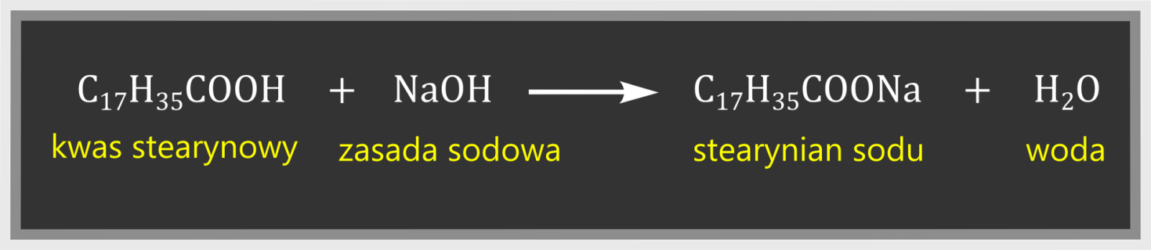
Sole wyższych kwasów karboksylowych, m.in. palmitynowego, stearynowego i oleinowego, to mydła.
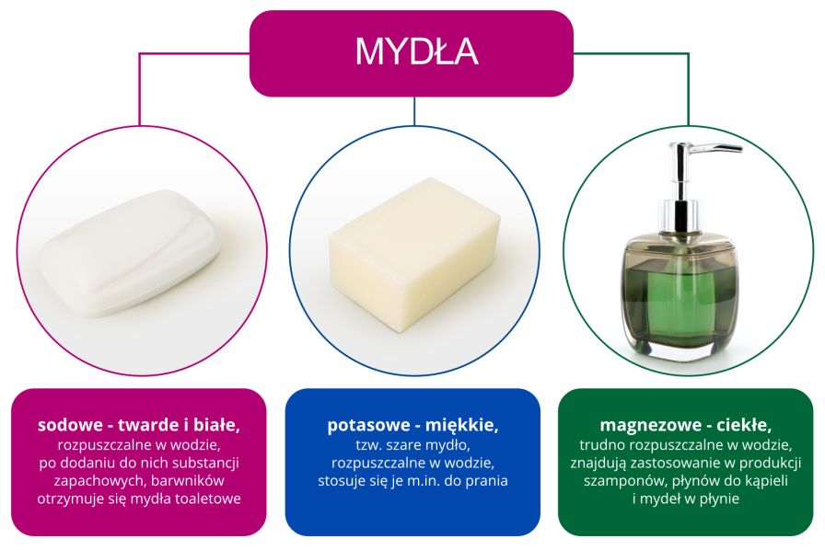
Podsumowanie
- Wyższe kwasy karboksylowe to kwasy zawierające długie łańcuchy węglowe.
- Wyższe kwasy karboksylowe nazywamy również tłuszczowymi, gdyż cząsteczki tłuszczów zawierają w swym składzie reszty tych kwasów.
- Do nasyconych kwasów tłuszczowych zaliczamy kwasy palmitynowy i stearynowy.
- Kwas oleinowy jest nienasyconym kwasem tłuszczowym.
- Mydła to sole wyższych kwasów karboksylowych.
ŻSZE KWASY KARBOKSYLOWE
NASYCONE

RELIGIA
Temat : Jezu ufam Tobie - Niedziela Miłosierdzia Bożego.
Kim była siostra Faustyna i o co prosił ją Pan Jezus.
Narysuj w zeszycie serce i wychodzące z niego 2 promienie czerwony i
biały.
Naucz się koronki do Bożego Miłosierdzia.

HISTORIA
Tematyka lekcji historii kl. VIII - 16.04.2020
Temat: PRL w latach 1956-1970
ZAGADNIENIA do lekcji:
- Mała stabilizacja – chwilowa poprawa sytuacji społecznej i materialnej społeczeństwa polskiego pod rządami Władysława Gomułki:
- poprawa zaopatrzenia sklepów w artykuły konsumpcyjne – pralki, lodówki. telewizory, rozpoczęcie produkcji samochodu Fiat 125
- wzmocnienie międzynarodowej pozycji Polski i poprawa stosunków Polski z RFN ( potwierdzenie nienaruszalności granicy polskiej na zachodzie).

- Spór z kościołem katolickim:
- Zniesienie nauki religii w szkołach
- Próby ateizacji społeczeństwa polskiego przez władze komunistyczne
- „ Wybaczamy i prosimy o wybaczenie” – orędzie biskupów polskich pod przewodnictwem Prymasa Stefana Wyszyńskiego skierowane do biskupów niemieckich wzywające do pojednania obu narodów i reakcja władz komunistycznych.
- Obchody Tysiąclecia Chrztu Polski - 1966 rok
- Początek kształtowania się opozycji – głoszenie potrzeby reform politycznych i gospodarczych w Polsce:
- List 34 pisarzy i intelektualistów polskich- 1964r.
- List otwarty do partii – 1965 r. Jacka Kuronia i Karola Modzelewskiego
- Wydarzenia Marca 1968 roku
- Premiera spektaklu „Dziady” w reżyserii Kazimierza Dejmka
- Protest studentów warszawskich uczelni rozpędzony przez Milicję Obywatelską i ZOMO
- Antysemicka nagonka władz państwowych i wyjazd z Polski kilkunasty tysięcy osób żydowskiego pochodzenia do Izraela.
- Grudzień 1970 r. – wydarzenia w Stoczni Gdańskiej
- Odsunięcie Gomułki od władzy. Nowym I sekretarzem PZPR wybrany został Edward Gierek.
Polecam do obejrzenia 8 minutowy film oparty na autentycznych zdjęciach utrwalający zagadnienia poznane na lekcji. Poniżej link do filmu.
https://www.youtube.com/watch?v=XugBBExUaaE

FIZYKA
16 kwietnia (czwartek) 2 lekcje
Temat: Sprawdzian wiadomości o drganiach i falach.
Proszę otworzyć w czwartek pocztę elektroniczną, otworzyć plik z tekstem sprawdzianu.
To będzie plik, w którym można pisać, zaznaczać odpowiedzi. Zapiszcie wtedy plik na swoim komputerze i po skończeniu zapisany, przyślijcie jako załącznik mailem.
Możecie również rozwiązania zapisywać na kartce, a potem zrobić zdjęcie i przyślecie mailem.
Jeśli część zadań odpowiecie na teście, a część na kartce, np. te zadania, gdzie trzeba liczyć, to wyślijcie oba załączniki.
Nie zapomnijcie się podpisać!
Rozwiązania proszę wysyłać w określonym czasie (będziecie mieli na to 60 minut, łącznie z wysłaniem) na adres: kparuch2@gmail.com

Temat: Zjawisko cienia i półcienia.
Czytacie z podręcznika str. 219 – 223 wszystkie treści, wraz z opisem doświadczeń, rysunkami i zadaniami, zapisujecie w zeszycie temat lekcji i jako notatkę rysunki – schemat powstawania cienia i półcienia str. 220, 221 oraz 4 punkty z „to najważniejsze”.
Poniżej macie link do filmu z tym tematem, koniecznie go obejrzyjcie w całości, bo pomoże wam pojąć i zapamiętać omawiane zjawiska. Trwa ok.10 minut, niestety w trakcie mogą włączać się reklamy, które można i trzeba po 5 sekundach wyłączyć.
https://www.youtube.com/watch?v=Lg5O1u8e8-E&list=RDCMUCUkOfW4DelKrSeebmAFabNA&start_radio=1&t=114https://www.youtube.com/watch?v=5D5asDYeEaQ&list=RDCMUCUkOfW4DelKrSeebmAFabNA&index=6&fbclid=IwAR0po2kZs2OAmidWJrbZh5UCt3WM4hfMlbRelfhVniJT-hWT1liMPA4x7Mc
Wyślę wam też ten link w grupie na Messengerze.
Powodzenia
Krystyna Paruch

WYŻSZE KWASY KARBOKSYLOWE
NASYCONE
NIENASYCONE
kwas palmitynowy
kwas stearynowy
kwas oleinowy
NIENASYCONE
kwas palmitynowy
kwas stearynowy
kwas oleinowy

